BILTEN
ŽUPANIJSKOG NATJECANJ – RUKOMET, DJEČACI 5/6
I. KRUG

I. OŠ ČAKOVEC | OŠ PRELOG | 7:12 (4:7)
III. OŠ ČAKOVEC | I. OŠ ČAKOVEC | 23:13 (15:7)
OŠ PRELOG | III. OŠ ČAKOVEC | 18:14 (8:6)

1. MLADOST PRELOG 2 2 0 0 30:21 4
2. ORLIĆI III. OŠ ČAKOVEC 2 1 0 1 37:31 2
3. PRVA I. OŠ ČAKOVEC 2 0 0 2 20:35 0
Sve utakmice sudio je Franjo Malek.

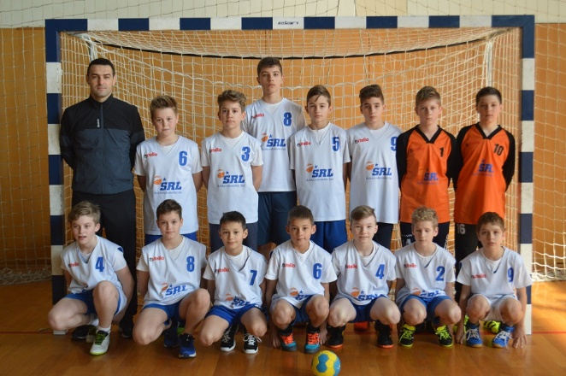

I. OŠ ČAKOVEC: Sanjković Jan, Trstenjak Nikola, Strnad Roko, Golub Andro, Hozjan Vito, Magaš Matija, Vajda leon, Mađarić Roko, Turk Noa, Debelec Martin, Rodek luka, Žignjić Paulo, Srpak Stiven, Kovačević Luka, voditelj Matija Horvat, prof.

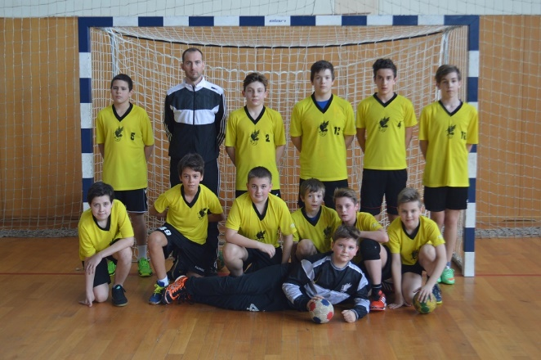
III. OŠ ČAKOVEC: Lukša Blaž, Mađarić Hugo, Kovačević Jakov, Čajić Ivano, Pavlic Grga, Hozmec Fran, Solarić Alex, Pintarić Ivan Patrik, Fartek Tin, List Vito, Hozmec Petar, Krauthacker Mislav, voditelj: Goran Kolarić, prof.

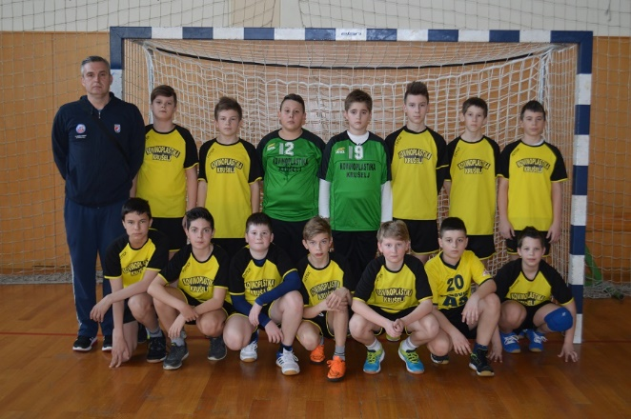
OŠ PRELOG: Belić Antonio, Levačić Ivan, Hranjec Noa, Hozjak Lovro, Matej Novak, Golubić Leo, Obadić Petar, Lipić Luka, Čonkaš David, Hlišć Lovro, Bermanec Erik, Bogomolec Eugen, Vuk David, Klobučarić Luka, voditelj Alan Belko, prof.

U Prelogu, 23.03.2017. Voditelj natjecanja: Božidar Žegarac

